pFedES — trích xuất phương pháp từ 00121-YiL.md
Yi, Yu, Ren, Wang, Liu, Li. pFedES: Generalized Proxy Feature Extractor Sharing for Model Heterogeneous Personalized Federated Learning. Bản markdown trong repo không có phụ lục (Algorithm 1, Table 3–4, Figure 4, giá trị μ và E_fe đã chọn đều nằm ở phụ lục A–B). Mục này chỉ ghi những gì bài báo nói; lựa chọn của bản dựng nằm ở rebuild.md.

1. Bài toán
- N client, mỗi client k có dữ liệu riêng D_k (non-IID) và mô hình cục bộ riêng F_k(ω_k) — cấu trúc có thể khác nhau (MHPFL). Mục tiêu Eq. (2)/(3): tối thiểu tổng loss của các mô hình cá thể hoá trên dữ liệu cục bộ của chính chúng.
- Server không giữ classifier. Thứ duy nhất được trao đổi là proxy homogeneous feature extractor G(θ) nhỏ, đặt trước F_k, với ràng buộc: x̂ = G(θ; x) cùng chiều với x (Figure 1(b): 2 lớp conv padding = same; “other feature extractor structures that satisfy this dimension condition can also be applied”).

2. Một round t (Overview + Iterative Training)
- Server chọn ngẫu nhiên K = |C·N| client → S^t, gửi G(θ^{t−1}).
- Client k ∈ S^t, bước ① — đóng băng G, train F_k:
  - x̂ = G(θ^{t−1}; x); ŷ₁ = F_k(ω_k^{t−1}; x̂), ŷ₂ = F_k(ω_k^{t−1}; x) — Eq. (4)
  - ℓ₁ = ℓ(ŷ₁, y), ℓ₂ = ℓ(ŷ₂, y) (cross-entropy) — Eq. (5)
  - ℓ_ω = μ·ℓ₁ + (1−μ)·ℓ₂, μ ∈ (0, 0,5] — Eq. (6)
  - ω_k^t ← ω_k^{t−1} − η_ω ∇ℓ_ω — Eq. (7)
- Bước ② — đóng băng F_k(ω_k^t), train G:
  - ŷ = F_k(ω_k^t; G(θ^{t−1}; x)) — Eq. (8); ℓ_θ = ℓ(ŷ, y) — Eq. (9)
  - θ_k^t ← θ^{t−1} − η_θ ∇ℓ_θ — Eq. (10)
- Client gửi θ_k^t lên; F_k không bao giờ rời client.
- Server: θ^t = Σ_{k∈S^t} (n_k / n) θ_k^t — Eq. (11). Ký hiệu n ở Preliminaries là tổng dữ liệu của mọi N client.
- Suy luận: “only each client’s personalized heterogeneous local model F_k(ω_k) is used for inference” — không dùng G lúc test.

3. Thiết lập thí nghiệm của bài báo
hạng mục | bài báo
dữ liệu | MNIST / CIFAR-10 / CIFAR-100, non-IID 2/10 hoặc 10/100 lớp mỗi client; test riêng từng client, cùng phân bố với train (8:2)
mô hình | CNN-1…CNN-5 (Table 3–4, phụ lục); homogeneous = mọi client CNN-1
N, C | N=10/C=100 %, N=50/C=20 %, N=100/C=10 % (Table 1–2)
optimizer | SGD, η = η_ω = η_θ = 0,01
E, batch | E ∈ {1, 10}, B ∈ {64, 128, 256, 512} — grid search
T | 100 hoặc 500 round
siêu tham số riêng | μ và E_fe (số epoch train G) — điều chỉnh, giá trị không có trong bản md
metric | accuracy trung bình của các client (mỗi client trên test của chính nó); chi phí truyền tin/tính toán tới accuracy mục tiêu
thí nghiệm | 3 lần, lấy trung bình

4. Những chỗ bài báo để trống (phải tự chốt, xem rebuild.md §2)
- Giá trị μ và E_fe đã chọn.
- Cách khởi tạo F_k của từng client (giống nhau hay khác nhau).
- n trong Eq. (11) khi C < 100 % (theo chữ là tổng toàn cục → θ bị co).
- “Đóng băng” có ý nghĩa gì với BatchNorm/Dropout (bài báo dùng CNN nhỏ, không bàn).
- Optimizer state giữa các round (SGD không có state nên bài báo không cần nói).
- Hai forward F_k(x̂), F_k(x) ở bước ① là hai lời gọi riêng hay một batch ghép.

pFedES trên VeReMi NextGen / DAGSNet — bản dựng
Mọi lựa chọn dưới đây là của bản dựng (chủ dự án chốt 2026-09-11 → 13-09 hoặc tôi chọn và ghi rõ), không gán cho tác giả bài báo. Phương pháp gốc: paper.md. Mã: proj/.
Lưu ý lịch sử. Trước bản này có một bản (12-09) chạy LR hằng 1e-3 đã bị thay thế hoàn toàn và không đóng góp con số nào cho report: LR hằng làm F_k overfit cục bộ rồi trôi xuống trên test toàn cục. Cấu hình hiện hành: C = 100 % cho cả ba kịch bản, LR cosine 1e-3 → 1e-5. Chi tiết chỉ còn trong nhật ký CONTEXT.md (§11–12), không lặp lại ở đây.

1. Cấu hình đã chốt (chủ dự án, 2026-09-11)
hạng mục | giá trị | nguồn
Classifier F_k (mọi client) | DAGSNet, 395.024 tham số, init mặc định PyTorch, seed 42, cùng một init cho mọi client | knowledge/ARCHITECTURE.md; init chung là lựa chọn của tôi
Proxy G | DAGSNet với head ra 66 (build_proxy, 407.874 tham số) để x̂ cùng chiều x | chủ dự án chọn (thay 2-conv CNN của bài báo)
Server | chỉ giữ và tổng hợp θ của G; không có classifier server | bài báo
Kịch bản | 20 / 50 / 100 client, α = 0,5 | chủ dự án
Tham gia C | 100 % cho cả ba kịch bản → K = N = 20 / 50 / 100 | chủ dự án 2026-09-12 (bài báo Table 1–2 dùng 100 %/20 %/10 % — không so trực tiếp được, xem lưu ý đầu file)
Round × epoch | 50 × (E = 1, E_fe = 1) | chủ dự án
Batch | 512 / 512 / 256 | knowledge/DATASET.md §4
μ | 0,5 | chủ dự án (bài báo không cho giá trị)
Optimizer | AdamW, wd 1e-4, betas/eps mặc định, tạo mới mỗi client mỗi round (không giữ moment) | chủ dự án (bài báo: SGD 0,01)
Learning rate | cosine theo round lr_min + (lr − lr_min)/2·(1 + cos(π(t−1)/(T−1))), t = 1…50, hằng trong một round, chung cho η_ω và η_θ; giá trị lr/lr_min xem scripts/gen_notebook.py::PAPER (chốt 2026-09-13 sau LR scan local, CONTEXT.md §12) | chủ dự án 2026-09-13: một lịch LR thống nhất cho mọi dự án anh em (công thức của afpha)
Clip | grad-norm 1,0 cho cả ω và θ | ARCHITECTURE.md §4.1
Precision | fp16 AMP, loss fp32, GradScaler riêng cho ω và θ | như các bản dựng trước
Đánh giá | mỗi round, mọi N client: F_k(x) trên đủ 10.761.343 dòng test, 10 metric/client, mean/std/min/max trên N client | chủ dự án
Checkpoint | weights/round_NNN.pt = state_dict của G + state_dict của mọi F_k (tensor thuần, weights_only=True), không optimizer | chủ dự án

2. Những chỗ tôi đã chốt thay cho bài báo — phải công bố kèm mọi con số
# | chỗ | quyết định | vì sao
1 | hai forward ở bước ① | một forward trên batch ghép [x̂; x] (2B dòng); loss vẫn đúng Eq. (6) (CE trung bình riêng từng nửa) | module compiled bằng CUDA graph không được gọi 2 lần trước backward (replay sau đè output trước); DAGSNet launch-bound nên batch ghép rẻ hơn ~1,7×. Hệ quả: BatchNorm của F_k thấy thống kê của cả x̂ lẫn x trong một batch
2 | “đóng băng” | eval() + requires_grad=False: BN dùng running stats, Dropout tắt; gradient vẫn chảy xuyên qua F_k tới G ở bước ② | x̂ và F_k(·) là hàm tất định của đầu vào khi bị đóng băng
3 | Eq. (11) | chuẩn hoá theo Σ_{k∈S^t} n_k (tập được chọn) | theo chữ (n toàn cục) thì θ bị co mỗi round khi C < 100 %; ở C = 100 % hai cách trùng nhau, giữ dạng tổng quát trong mã
4 | BN buffer của G khi tổng hợp | running_mean/var trung bình theo n_k như trọng số; num_batches_tracked lấy max | như FD-IDS; bài báo không nói
5 | chọn client | select_clients là hàm thuần của (seed, round); với C = 100 % luôn trả list(range(N)) | resume vẽ lại đúng tập; không ăn RNG train
6 | RNG train | (seed, round, client) → Dropout (default generator) và shuffle (Generator riêng), đặt ngay trước mỗi client | kết quả không phụ thuộc GPU nào nhận client hay thứ tự; đo được 1 worker ≡ 2 worker, max|Δw| = 0
7 | Init F_k | cùng một init seed 42 cho mọi client | bài báo không nói (homogeneous setting)
8 | Eval cache | mã giữ cơ chế: client không đổi trọng số giữ nguyên confusion; mỗi eval_all_every = 10 round và round cuối eval lại toàn bộ và so với cache (verifier chấp nhận ≤ CACHE_TOL_ROWS = 100 dòng nhiễu fp16 chéo GPU, đòi cache_mismatch trong json = số tính lại). Ở C = 100 % nhánh cache không bao giờ chạy (mọi client đổi trọng số mỗi round) ⇒ eval-all mỗi round, cache_mismatch ≡ 0. Client c luôn eval trên worker c % 2 để eval tất định theo client | eval tất định; chi phí eval/round tỉ lệ N (đo ở §4)
9 | y_pred | chỉ lưu ở preds_rounds = [50] (mảng (N, 10.761.343) uint8 = 1,08 GB ở 100c) | lưu mọi round là 54 GB ở 100c
10 | Adam reset | moment của F_k bị bỏ mỗi round (chủ dự án chọn phương án này) | không cần lưu optimizer; resume chỉ cần trọng số
11 | lịch LR | cosine theo round (proj/pfedes.py::lr_at), hằng trong round, chung η_ω = η_θ; lr, lr_schedule, lr_min và rounds vào FINGERPRINT_KEYS (lịch trải theo T nên trọng số ở round r phụ thuộc T — phiên nối tiếp phải giữ đúng rounds); logs/round_NNN.json ghi lr từng client, verifier so với lr_at(cfg, r) | bài báo: SGD hằng 0,01. C = 100 % nghĩa là 50 epoch/client; F_k đạt đỉnh trên test toàn cục sau ~1–2 epoch local rồi trôi xuống, lịch cosine chặn đà trôi (LR scan local, CONTEXT.md §12.4)

3. Hợp đồng artifact (runs/pfedes_<K>c/)
weights/round_NNN.pt {round, global: sd(G), clients: {cid: sd(F_k)} x N, cfg, fingerprint, prev_sha, metrics(mean)}
resume/round_NNN.pt {round, rng driver, fingerprint} — truy vết; resume không cần
confusion/round_NNN.npy (N, 16, 16) int64 — mỗi client một ma trận, tổng mỗi ma trận = 10.761.343
preds/round_050.u8.npy (N, 10.761.343) uint8 — chỉ round trong preds_rounds
metrics/round_NNN.json round, selected, evaluated, cache_mismatch, 10 metric mean + *_std/_min/_max,
loss_w/ce_orig/loss_theta/gnorm, steps/skipped (w, theta), train_sec, eval_sec,
vram, backend, seconds, clients: [{cid, selected, evaluated, 10 metric, per_class[16]}]
logs/round_NNN.json {selected: [...], clients: [stats từng client được train]}
reports/manifest.json cfg hiệu lực, fingerprint, data_id/content_id, số dòng từng client, torch/CUDA
reports/y_true.u8.npy nhãn test, một lần
reports/calibration.json (chỉ probe) số đo T4
history.csv DẪN XUẤT: một dòng/round (mean + stats)
clients.csv DẪN XUẤT: một dòng/(round, client), 10 metric
complete/round_NNN.done TUYỆT ĐỐI cuối cùng
Dung lượng trọng số: 20c 33 MB/round → 1,7 GB; 50c 81 MB → 4,0 GB; 100c 160 MB → 8,0 GB (50 round). FINGERPRINT_KEYS (24 khoá): kiến trúc, lr, lr_schedule, lr_min, rounds, weight_decay, mu, clip, n_clients, participation, batch, local_epochs, proxy_epochs, seed, data_id, run_name. rounds có trong đó từ 13-09 (lịch cosine trải theo T); phiên nối tiếp vẫn hợp lệ vì cùng rounds = 50 và lr_at là hàm thuần của (cfg, round).

4. Chi phí một round — đo thật trên 2×T4, C = 100 % (production _cos, 13–15/09)
Ở C = 100 % mỗi round train đúng một epoch trên toàn bộ 43 045 415 dòng bất kể N (nên train/round gần như không phụ thuộc N, chỉ phụ thuộc batch) và eval là eval-all mọi round (không có cache). Số dưới đây là trung vị trên run đã kéo về (report_data/summary.json); round lớn nhất là round có compile (round 1 hoặc round đầu mỗi phiên).
kịch bản | train / round | eval / round | round (trung vị / lớn nhất) | 50 round | phiên Kaggle (trần 12 h)
20c (B=512) | 1046 s | 273 s | 1320 / 1448 s | 18,2 h | 2 (28 + 22 round)
50c (B=512) | 1013 s | 687 s | 1716 / 1968 s | 23,9 h | 3 (21 + 21 + 8)
100c (B=256) | 1293 s | 1286 s | 2577 / 3041 s | ≈ 36 h (28,6 h cho 39 round) | 4 (13 + 12 + 14 + …)
Startup + prepack + compile 9–22 phút/phiên; VRAM 7,0–7,4 GiB/GPU; train compiled 12,06 ms/phase-step @512 (probe 20c, runs/pulls/probe20/), eval compiled-folded @16384 ≈ 414k rows/s/GPU. 100c tốn hơn vì batch 256 gấp đôi số bước (DAGSNet launch-bound) và nghẽn 4 vCPU.

5. Kiểm chứng đã có (local)
bài | kiểm gì | kết quả
tests/test_units.py | tham số F/G, round-trip flat, fold BN (max|Δ| 1,9e-7), eval đủ dòng, Eq. (6)/(9) và hướng gradient, Eq. (11), chọn client, lịch LR lr_at (8 ca), 10 metric vs sklearn (5,6e-17) | 32/32
tests/test_smoke_real.py | driver thật, 4 client thật của 100c, K=2, kế hoạch 4 round cố định (fingerprint có rounds) + crash-replay (bit-identical) + phiên tiếp theo mô phỏng bằng xoá round 4 (chạy lại bit-identical, cache dựng lại từ confusion) + chặn rounds khác ở cổng + phiên “không còn gì để train” + require_resume; lr mỗi round/client khớp lịch; verify full | pass
tests/test_two_workers.py | 1 worker ≡ 2 worker, max|Δw| = 0 | pass
tests/test_compile_gate.py | gate certify/reject/fallback, khôi phục dropout | 7/7
tests/test_gpu_local.py | Inductor + CUDA graph thật trên sm_86: 4 graph, tail batch, AMP, compiled ≈ eager, eval template | pass (không phải bằng chứng sm_75)
tests/test_ckpt_verify.py | hợp đồng weights, fingerprint (14 khoá khoa học kể cả lr_schedule/lr_min/rounds đổi hash, 6 khoá vận hành không), 16 ca tamper (gồm json cache_mismatch không khớp, CM của client không được chọn nhưng eval lại dịch hàng trăm dòng, client train ở LR lệch lịch) + 1 ca lệch 5 dòng được chấp nhận và báo cáo, import từ mount read-only, từ chối ghép hai lịch sử | 22/22
tests/test_notebook_sim.py | exec đúng các cell notebook probe trên cây /kaggle giả (CPU: mọi cell trừ calibration; GPU: tới hết calibration) | pass
scripts/validate_notebooks.py | metadata, CFG qua AST, module ↔ nguồn từng byte, thứ tự luồng, tên biến, thư mục _sN phải require_resume + title sN | pass 20c/50c/100c/20c-probe/20c-s2
probe Kaggle khanhmay0304/pfedes-veremi-20-clients-probe | 2 round thật trên 2×T4: backend compiled cả train lẫn eval, 0 non-finite, cache_mismatch=0, verify_run pass trên output kéo về | pass (0,99 h)

Báo cáo dựng lại pFedES trên VeReMi NextGen / DAGSNet
Trạng thái: HOÀN TẤT. Cả ba kịch bản 20 / 50 / 100 client đã chạy đủ 50/50 round; mọi con số dưới đây là số chính thức, đọc từ ba thư mục run đã ghép và verify (runs/merged/pfedes_{20,50,100}c_cos/). Ngày lập: 2026-09-15, hoàn tất 2026-09-16. Nguồn số liệu: report_data/ (sinh bởi scripts/report_data.py từ artifact đã kéo về và verify local; không có số nào lấy từ W&B). Sổ quyết định: rebuild.md; phương pháp gốc: paper.md.

1. Tóm tắt
 | 20 client | 50 client | 100 client
round hoàn tất / kế hoạch | 50 / 50 | 50 / 50 | 50 / 50
f1_macro round cuối (mean trên client) | 0,4856 | 0,3652 | 0,2900
accuracy round cuối | 0,5276 | 0,4335 | 0,3692
f1_macro round 1 → đỉnh hậu kiểm → cuối | 0,4851 → 0,5010 (r5) → 0,4856 | 0,3893 → 0,3893 (r1) → 0,3652 | 0,3238 → 0,3238 (r1) → 0,2900
client yếu nhất / mạnh nhất (f1_macro) | #12 0,282 / #6 0,645 | #15 0,230 / #11 0,502 | #14 0,142 / #57 0,385
round-time trung vị trên 2×T4 | 22,0 phút | 28,6 phút | 44,2 phút
tổng giờ round (không kể startup) | 18,2 h | 23,9 h | 37,6 h
Ba điều cần đọc cùng bảng trên:
- Điểm số giảm mạnh theo số client (0,486 → 0,365 → 0,290). Mỗi kịch bản chia lại cùng 43 triệu dòng train, nên client càng nhiều thì mỗi F_k càng ít dữ liệu (trung vị 1,82 M → 713 k → 383 k dòng) và càng lệch phân bố; F_k chỉ được giám sát bằng nhãn cục bộ, còn tri thức toàn cục trong G chỉ đi vào nhánh x̂ lúc train và không được dùng lúc suy luận (đúng quy tắc của bài báo).
- Đường cong không đi lên. Round 1 (một epoch cục bộ) đã là mức cao nhất hoặc gần nhất; sau đó điểm trên test toàn cục giảm chậm rồi phẳng từ khoảng round 15 (20c, 50c) / round 25 (100c) khi LR cosine hạ thấp. Đây là hiện tượng đã dự đoán trước khi chạy (CONTEXT.md §12.4), không phải lỗi pipeline.
- Số này không so được với Table 1–2 của bài báo (mục 6): khác dữ liệu, khác số lớp, khác cách chia test, và tham gia C = 100 % thay vì 100 %/20 %/10 %.
Caveat bắt buộc (mục 3.3 và 7) đi kèm mọi con số: test toàn cục thay vì test riêng client; mất cân bằng 41:1 nên đọc f1_macro chứ không đọc accuracy; rò rỉ Sybil; scaler fit trên toàn bộ train; một seed.

2. Bài báo và những gì được dựng lại
Bài báo. Yi L., Yu H., Ren C., Wang G., Liu X., Li X. pFedES: Generalized Proxy Feature Extractor Sharing for Model Heterogeneous Personalized Federated Learning. Bản markdown trong repo (00121-YiL.md) không có phụ lục: Algorithm 1, Table 3–4 (kiến trúc CNN-1…5), giá trị μ và E_fe đã chọn đều thiếu.
Cơ chế được dựng lại đầy đủ (Eq. (4)–(11), proj/pfedes.py):
- Server chỉ giữ và tổng hợp proxy feature extractor G(θ) nhỏ; classifier F_k(ω_k) của từng client không bao giờ rời client.
- Mỗi round, client k: bước ① đóng băng G, train F_k với ℓ_ω = μ·CE(F_k(G(x)), y) + (1−μ)·CE(F_k(x), y); bước ② đóng băng F_k, train G với CE(F_k(G(x)), y); gửi θ_k lên server; server lấy trung bình theo n_k.
- Suy luận chỉ dùng F_k(x) (bài báo: “only each client’s personalized heterogeneous local model … is used for inference”).
Những gì thay đổi so với bài báo — quyết định của bản dựng, chi tiết và lý do tại rebuild.md §1–2:
hạng mục | bài báo | bản dựng | lý do ngắn
dữ liệu / bài toán | MNIST, CIFAR-10/100, ảnh | VeReMi NextGen, 66 đặc trưng dạng bảng, 16 lớp IDS | mục tiêu dự án
F_k | CNN-1…5 | DAGSNet 395 024 tham số, cùng một init (seed 42) cho mọi client | kiến trúc chuẩn của dự án
G | 2 lớp conv padding=same | DAGSNet với head ra 66 (407 874 tham số) để x̂ cùng chiều x | chủ dự án chọn
tham gia C | 100 % / 20 % / 10 % (N = 10 / 50 / 100) | 100 % cho cả 20 / 50 / 100 client | mean/std trên mọi client chỉ có nghĩa khi mọi F_k đều được train
optimizer, LR | SGD 0,01 hằng | AdamW wd 1e-4, tạo mới mỗi client mỗi round; LR cosine theo round 1e-3 → 1e-5, T = 50 | LR scan local: LR hằng làm F_k overfit cục bộ rồi trôi xuống trên test toàn cục, cosine chặn đà trôi (CONTEXT.md §12.4)
μ, E, E_fe | μ ∈ (0; 0,5], giá trị không có | μ = 0,5; E = E_fe = 1 | bài báo không cho giá trị
T, batch | 100–500 round, B ∈ {64…512} | 50 round, batch 512 / 512 / 256 | ngân sách Kaggle
test | riêng từng client (8:2) | toàn bộ 10 761 343 dòng test toàn cục, mọi client, mọi round | đo tổng quát hoá toàn cục của mô hình cá thể hoá
metric | accuracy trung bình client | 10 metric (accuracy, precision/recall/f1 × macro/micro/weighted), mean/std/min/max trên N client | hợp đồng dự án
bước ① | hai forward F_k(x̂), F_k(x) | một forward trên batch ghép [x̂; x] (BN của F_k thấy cả hai nửa) | CUDA-graph không cho gọi module compiled hai lần trước backward
Eq. (11) | chuẩn hoá theo n toàn cục | chuẩn hoá theo tập được chọn (= mọi client khi C = 100 %) | theo chữ thì θ bị co khi C < 100 %
Hai điểm phụ đã kiểm bằng thí nghiệm local (CONTEXT.md §12.2): dùng F_k(G(x)) lúc test cho accuracy cao hơn (+0,06) nhưng không dùng vì lệch quy tắc suy luận của bài báo; tính lại BN trên x-only làm điểm tệ hơn, nên batch ghép ở bước ① là tự nhất quán.
Lưu ý về bản trước. Trước cấu hình này có một bản chạy LR hằng 1e-3 đã bị thay thế hoàn toàn và không đóng góp con số nào cho báo cáo này; mọi kết quả dưới đây đều từ cấu hình C = 100 % + LR cosine. Lý do thay thế: xem rebuild.md (lưu ý đầu file).

3. Dữ liệu
Số đo thật từ knowledge/DATASET.md (audit 2026-09-07), không chép từ README.

3.1 Kích thước và phân mảnh
 | dòng | ghi chú
train (mọi kịch bản) | 43 045 415 | đã z-score sẵn; 66 cột f_*, nhãn int8 0…15
test toàn cục | 10 761 343 | chưa chuẩn hoá, áp scaler.json của train đúng một lần; chỉ có scenario highway_7, urban_7

kịch bản | rows/client min / trung vị / max | số lớp/client | client có đủ 16 lớp
20 | 870 217 / 1 817 459 / 5 890 990 | 16 | 20 / 20
50 | 199 063 / 713 022 / 2 630 929 | 15–16 | 44 / 50
100 | 98 180 / 383 001 / 1 333 839 | 14–16 | 86 / 100
Phân mảnh Dirichlet α = 0,5 trên nhãn là non-IID lệch tỉ lệ, không phải thiếu lớp: hầu như client nào cũng thấy ≥ 14 lớp vì mỗi client có hàng trăm nghìn dòng. Khác hẳn benchmark ảnh nhỏ của bài báo (2/10 lớp mỗi client).

3.2 16 lớp và mất cân bằng (tỉ lệ trên test)
lớp | tỉ lệ test | lớp | tỉ lệ test
trafficCongestionSybil | 22,24 % | positionMirroring | 4,34 %
benign | 22,22 % | constantPositionOffset | 4,11 %
dosAttack | 14,63 % | constantSpeedOffset | 4,03 %
randomSpeedOffset | 5,04 % | reversedHeading | 2,51 %
timeDelayAttack | 4,56 % | zeroSpeedReport | 2,48 %
dataReplay | 4,42 % | suddenStop | 1,97 %
randomPositionOffset | 4,37 % | accelerationMultiplication | 1,46 %
 |  | feignedBraking | 1,10 %
 |  | suddenConstantSpeed | 0,54 %
Tỉ số lớn nhất/nhỏ nhất 41:1 (cả train lẫn test) ⇒ accuracy bị hai lớp lớn chi phối; đọc f1_macro.

3.3 Caveat của dữ liệu (phải đi cùng mọi con số)
- Split theo thời gian mô phỏng, không theo xe; hình học bản đồ dịch chuyển giữa train và test (f_*_x_rel mean +0,198 sau chuẩn hoá) — lệch phân bố là thật.
- Rò rỉ Sybil: 100 % dòng trafficCongestionSybil nằm trong flow mà mọi dòng cùng nhãn.
- benign lấy từ luồng không có tấn công ⇒ nhóm đặc trưng rate bất thường mạnh.
- 3 338 358 dòng nhập nhằng đã bị loại từ nguồn.
- scaler.json fit trên toàn bộ 43 M dòng train — thống kê toàn cục mà client FL thật không có.
- Đặc trưng thường trú trên GPU ở fp16 (max |x| = 570 < 65 504, an toàn nhưng đã lượng tử hoá).
- Test không chia theo client: mọi client đo trên cùng 10,76 M dòng ⇒ điểm đo tổng quát hoá toàn cục, không đo hiệu năng trên phân bố cục bộ như bài báo.
- Client = receiver unit mô phỏng, không phải xe/RSU thật.

4. Cấu hình hiệu lực và hạ tầng
Đọc từ reports/manifest.json của run đã kéo về (không suy từ notebook nguồn). Cả ba kịch bản cùng: lr 1e-3, lr_schedule cosine, lr_min 1e-5, rounds 50, weight_decay 1e-4, mu 0,5, local_epochs 1, proxy_epochs 1, participation 1,0, clip 1,0, seed 42, eval_batch 16 384; batch 512 / 512 / 256; fp16 AMP với GradScaler riêng cho ω và θ; F_k 395 024 và G 407 874 tham số; torch 2.10.0+cu128, CUDA 12.8; train và eval đều torch.compile (backend compiled ở mọi round). Fingerprint cấu hình (24 khoá): 20c 3b90a02e92ab425d, 50c 42af8af8cc4d38af, 100c f7c3d21a510cf7dc.
Phần cứng: Kaggle 2×Tesla T4 (16 GB, sm_75), 4 vCPU; 2 worker process, mỗi GPU một; VRAM 7,0–7,4 GiB/GPU. Một run bị cắt thành nhiều phiên bởi trần 12 h/phiên và quota 30 h/tuần/tài khoản; phiên sau resume từ checkpoint trọng số của phiên trước (cùng fingerprint), rồi được ghép lại thành một run duy nhất với kiểm tra byte-identical trên mọi round chồng (merge_sessions.py).
 | phiên (round mới mỗi phiên) | tài khoản / kernel | thời gian | quota GPU ≈
20c | 2 (28 + 22) | minhtriethihi/pfedes-veremi-20-clients-cos[-s2] | 13-09 13:20Z → 14-09 ~09:30Z | 20,4 h
50c | 3 (21 + 21 + 8) | khanhmay0304/pfedes-veremi-50-clients-cos[-s2,-s3] | 13-09 13:20Z → 14-09 ~21:20Z | 25,4 h
100c | 4 (13 + 12 + 14 + 11) | odixe0502/…-100-clients-cos[-s2], minhtrit06/…-100-clients-cos-s3[-s4] | 13-09 13:20Z → 15-09 20:15Z | 38,9 h (odixe0502 18,9 + minhtrit06 20,0)
Run W&B (giám sát, không phải nguồn số): 21522798-uit/pfedes-veremi, id pfedes_{20,50,100}c_cos.

5. Kết quả

5.1 Đường cong theo round
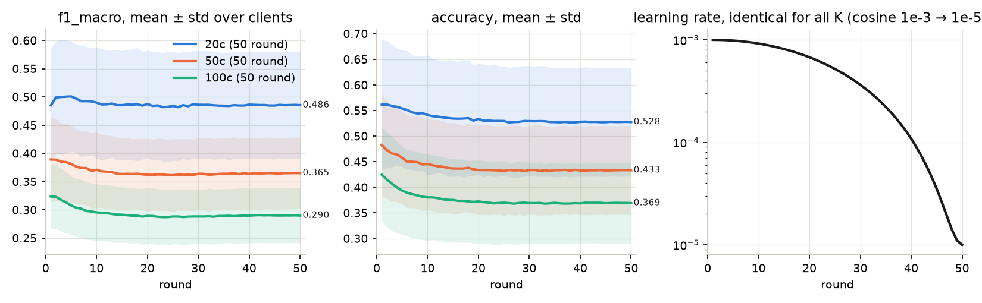
f1_macro và accuracy (mean ± std trên client) theo round; lịch LR
Điều cần thấy: cả ba đường không đi lên sau round 1; dải ± std (độ phân tán giữa client) rộng hơn nhiều so với biến động theo round.
 | 20c | 50c | 100c
f1_macro round 1 | 0,4851 | 0,3893 | 0,3238
f1_macro đỉnh hậu kiểm (round) | 0,5010 (r5) | 0,3893 (r1) | 0,3238 (r1)
f1_macro round cuối | 0,4856 (r50) | 0,3652 (r50) | 0,2900 (r50)
giảm so đỉnh | −3,1 % | −6,2 % | −10,5 %
phẳng từ round ≈ | 15 (0,484–0,487) | 15 (0,362–0,365) | 25 (0,287–0,291)
accuracy round 1 → cuối | 0,5615 → 0,5276 | 0,4826 → 0,4335 | 0,4248 → 0,3692
“Đỉnh” là quan sát sau khi chạy trên chính tập test, không phải checkpoint được chọn; số công bố là round cuối. Cơ chế của hình dạng này (đo ở CONTEXT.md §12): sau một epoch cục bộ F_k đã đạt trần trên test toàn cục; các epoch tiếp theo (C = 100 % ⇒ 50 epoch/client) cá thể hoá tiếp trên phân bố cục bộ, loss train rơi về ~0,002 trong khi điểm test toàn cục giảm; LR cosine chặn đà trôi (LR scan local, CONTEXT.md §12.4) nhưng không kéo lại đỉnh.

5.2 Round cuối — đủ 10 metric
Trung bình không trọng số trên N client; mỗi client trên toàn bộ 10 761 343 dòng test. Trong bài toán đa lớp đơn nhãn: accuracy = precision_micro = recall_micro = recall_weighted = f1_micro (giữ đủ cột theo hợp đồng).
metric | 20c (r50) | 50c (r50) | 100c (r50)
accuracy | 0,5276 | 0,4335 | 0,3692
precision_macro | 0,5921 | 0,4882 | 0,3987
precision_micro | 0,5276 | 0,4335 | 0,3692
precision_weighted | 0,6805 | 0,6172 | 0,5576
recall_macro | 0,5656 | 0,4481 | 0,3709
recall_micro | 0,5276 | 0,4335 | 0,3692
recall_weighted | 0,5276 | 0,4335 | 0,3692
f1_macro | 0,4856 | 0,3652 | 0,2900
f1_micro | 0,5276 | 0,4335 | 0,3692
f1_weighted | 0,5054 | 0,4171 | 0,3556
f1_macro std / min / max trên client | 0,0947 / 0,2817 / 0,6450 | 0,0633 / 0,2298 / 0,5022 | 0,0489 / 0,1424 / 0,3855
Bảng mọi round × 10 metric của từng kịch bản ở Phụ lục A–C (nguồn report_data/history_Kc.csv). precision_weighted cao hơn accuracy 0,15–0,19 ở cả ba K: khi mô hình đoán một lớp lớn thì thường đúng, nhưng nó bỏ sót phần lớn benign (recall gộp 0,26 / 0,19 / 0,16) — xem 5.4.

5.3 Phân tán giữa client
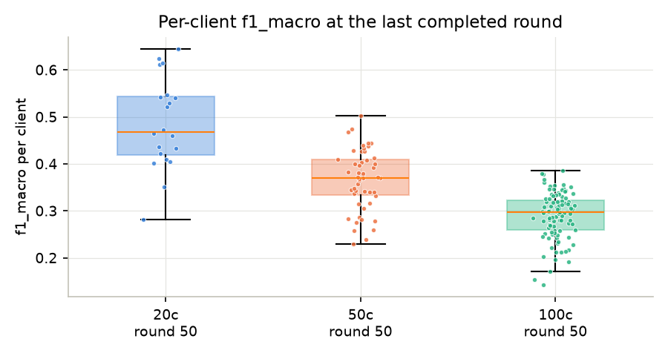
Phân bố f1_macro theo client ở round cuối
 | 20c | 50c | 100c
f1_macro tứ phân vị (min / Q1 / trung vị / Q3 / max) | 0,282 / 0,419 / 0,468 / 0,543 / 0,645 | 0,230 / 0,334 / 0,370 / 0,409 / 0,502 | 0,142 / 0,259 / 0,297 / 0,323 / 0,385
số client f1_macro < 0,30 | 1 / 20 | 9 / 50 | 54 / 100
tương quan Spearman (số dòng train của client, f1_macro) | 0,69 | 0,53 | 0,44
Kích thước dữ liệu cục bộ giải thích một phần lớn phân tán (client nhiều dữ liệu hơn thì tổng quát hoá tốt hơn), và yếu dần khi N tăng — ở 100c mọi client đều nhỏ nên phần còn lại do thành phần lớp của client quyết định (probe 20c: mọi lớp có f1 < 0,05 của một client đều là lớp client đó có < 1,2 % dữ liệu; CONTEXT.md §12.2). Danh sách 10 metric của từng client: report_data/per_client_final_Kc.csv.

5.4 Theo lớp — round cuối
F1 từng lớp, mean trên client (trái) và trên confusion gộp của N client (phải); sắp theo tỉ lệ test giảm dần.
lớp | tỉ lệ test | f1 mean 20c / 50c / 100c | f1 gộp 20c / 50c / 100c
trafficCongestionSybil | 22,24 % | 0,578 / 0,540 / 0,467 | 0,666 / 0,609 / 0,540
benign | 22,22 % | 0,296 / 0,225 / 0,197 | 0,353 / 0,267 / 0,226
dosAttack | 14,63 % | 0,925 / 0,806 / 0,734 | 0,931 / 0,849 / 0,794
randomSpeedOffset | 5,04 % | 0,585 / 0,473 / 0,315 | 0,595 / 0,493 / 0,345
timeDelayAttack | 4,56 % | 0,112 / 0,085 / 0,074 | 0,149 / 0,120 / 0,105
dataReplay | 4,42 % | 0,266 / 0,188 / 0,161 | 0,262 / 0,192 / 0,167
randomPositionOffset | 4,37 % | 0,723 / 0,635 / 0,559 | 0,715 / 0,618 / 0,549
positionMirroring | 4,34 % | 0,104 / 0,090 / 0,079 | 0,159 / 0,119 / 0,102
constantPositionOffset | 4,11 % | 0,477 / 0,331 / 0,289 | 0,446 / 0,352 / 0,308
constantSpeedOffset | 4,03 % | 0,364 / 0,171 / 0,089 | 0,447 / 0,204 / 0,114
reversedHeading | 2,51 % | 0,590 / 0,391 / 0,322 | 0,618 / 0,439 / 0,353
zeroSpeedReport | 2,48 % | 0,627 / 0,465 / 0,365 | 0,669 / 0,482 / 0,385
suddenStop | 1,97 % | 0,480 / 0,325 / 0,220 | 0,495 / 0,365 / 0,259
accelerationMultiplication | 1,46 % | 0,705 / 0,497 / 0,376 | 0,765 / 0,512 / 0,416
feignedBraking | 1,10 % | 0,694 / 0,496 / 0,330 | 0,724 / 0,546 / 0,379
suddenConstantSpeed | 0,54 % | 0,244 / 0,127 / 0,062 | 0,263 / 0,147 / 0,073
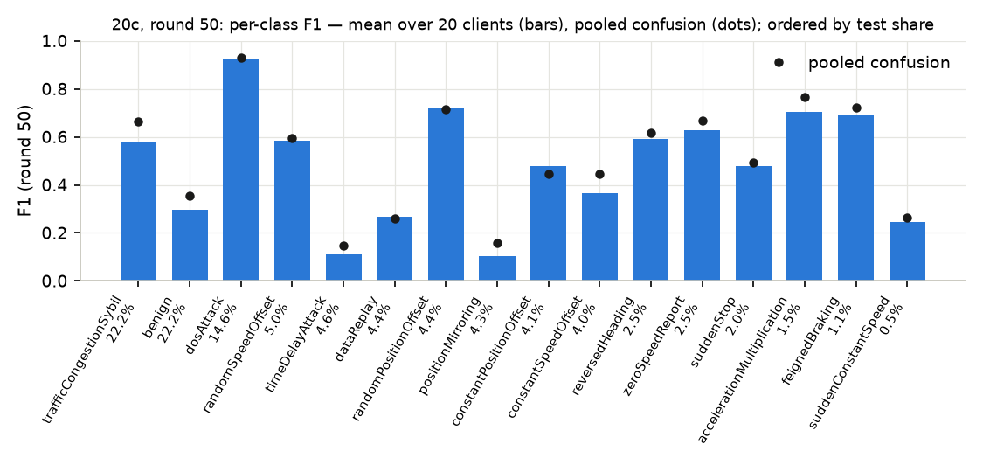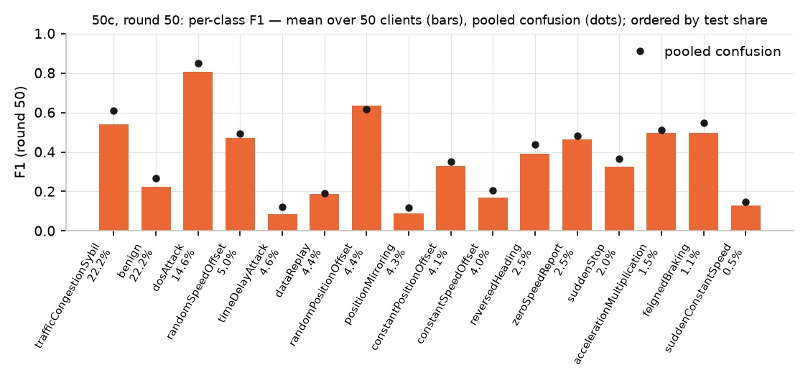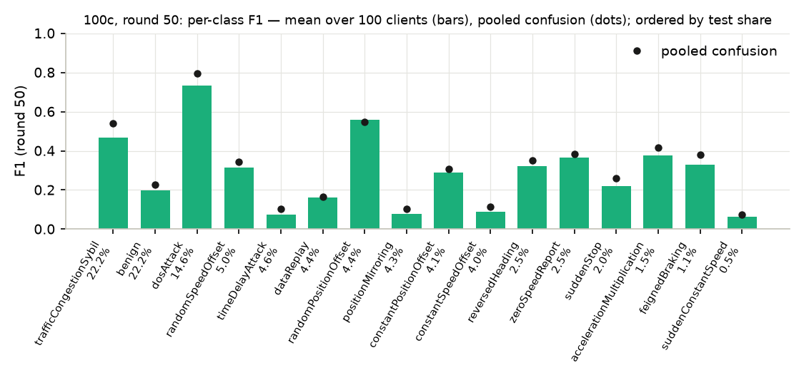
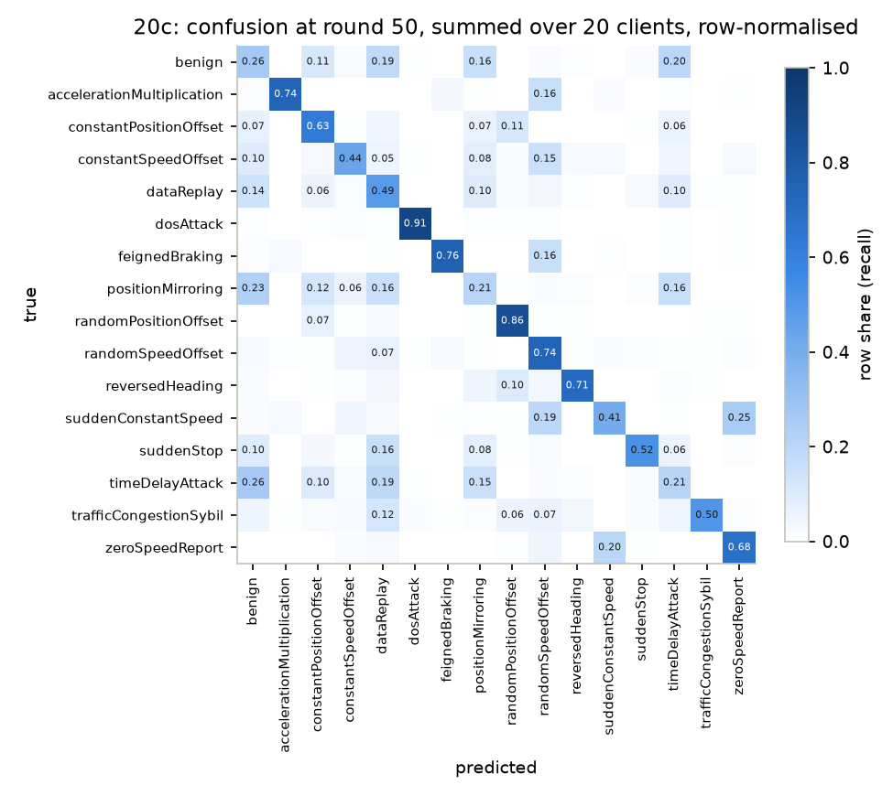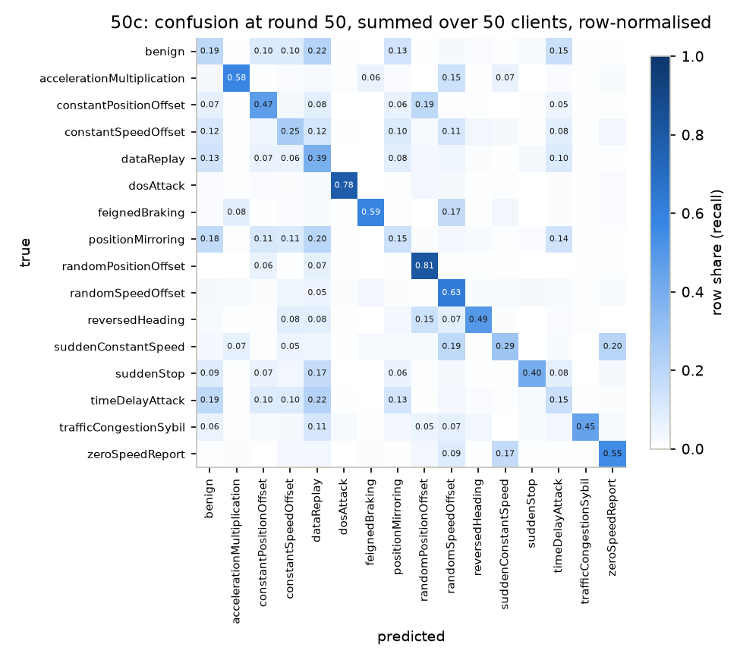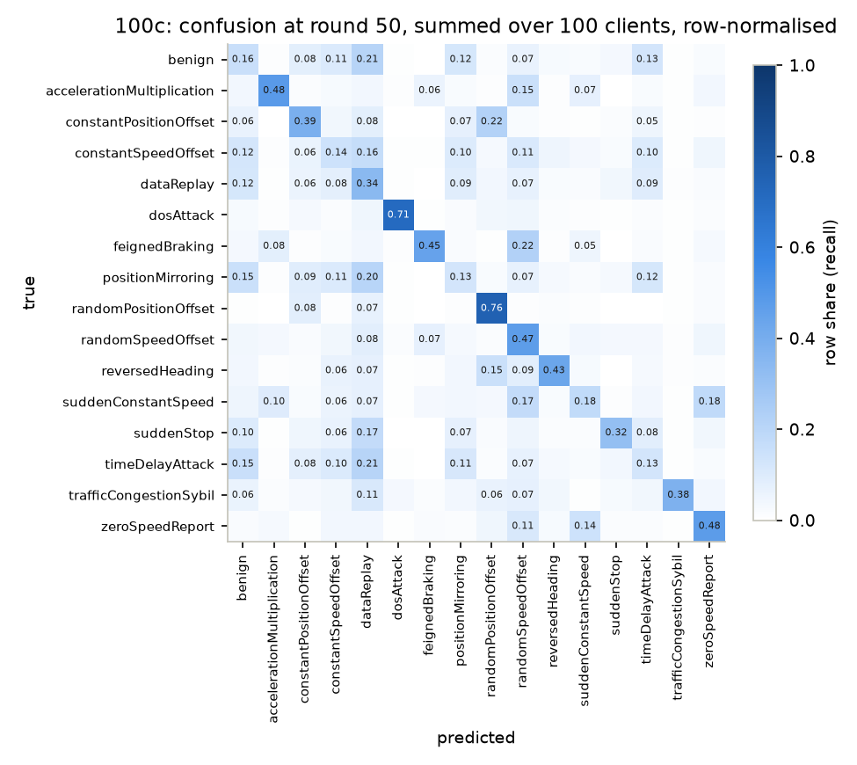
Điều cần thấy trong confusion:
- Một cụm 4 lớp không tách được nhau: benign, timeDelayAttack, positionMirroring, dataReplay. Ở 20c, hàng benign phân bố 26 % benign / 20 % timeDelay / 19 % dataReplay / 16 % positionMirroring; hàng timeDelayAttack gần như cùng phân bố (26 / 21 / 19 / 15 %). Ở 50c và 100c, dataReplay trở thành dự đoán lớn nhất cho cả ba lớp kia (≈ 21 %). Cả ba lớp tấn công này chỉ thay đổi thời điểm/vị trí của bản tin hợp lệ, nên về đặc trưng từng dòng chúng gần benign; timeDelayAttack đã được ghi là lớp khó ngay từ audit dữ liệu.
- dosAttack (0,93 / 0,81 / 0,73) và randomPositionOffset (0,72 / 0,64 / 0,56) là hai lớp dễ nhất — đặc trưng rate và nhiễu vị trí lớn tách trực tiếp.
- trafficCongestionSybil (22 % test) chỉ đạt f1 0,58 / 0,54 / 0,47 dù có rò rỉ Sybil; recall gộp 0,51 / 0,45 / 0,38. Đây là lớp kéo accuracy xuống nhiều nhất về tuyệt đối.
- Các lớp nhỏ (< 2,5 % test) mất nhiều nhất khi N tăng: constantSpeedOffset 0,36 → 0,17 → 0,09, suddenConstantSpeed 0,24 → 0,13 → 0,06, feignedBraking 0,69 → 0,50 → 0,33 — client nhỏ có quá ít dòng của lớp nhỏ để học riêng, và G không mang thông tin đó vào F_k(x).
Nguồn: report_data/per_class_final_Kc.csv (support, P/R/F1 mean và gộp, std/min/max trên client) và report_data/confusion_final_Kc.csv (16×16 gộp).

5.5 Chi phí tính toán trên 2×T4
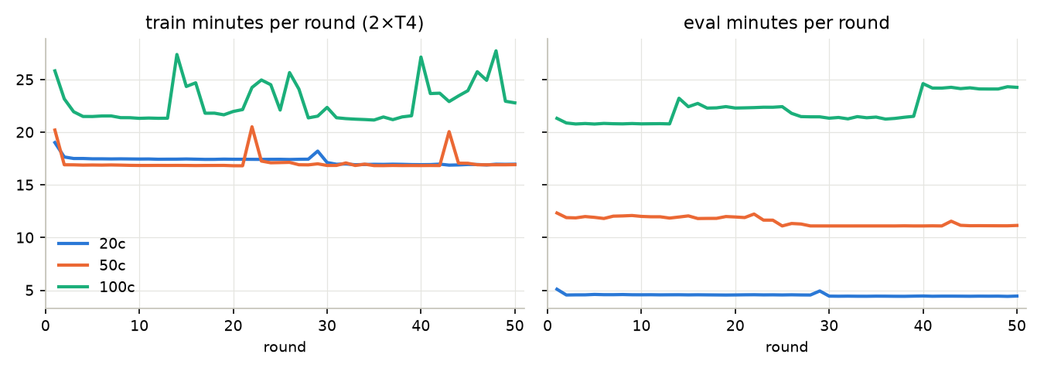
Phút train / eval mỗi round
 | 20c | 50c | 100c
train / round (trung vị) | 1046 s | 1013 s | 1318 s
eval / round (trung vị; N client × 10,76 M dòng) | 273 s | 687 s | 1290 s
round (trung vị / lớn nhất) | 1320 / 1448 s | 1716 / 1968 s | 2649 / 3114 s
tổng giờ train / eval / round | 14,4 / 3,8 / 18,2 h | 14,3 / 9,6 / 23,9 h | 19,1 / 18,5 / 37,6 h
bước optimizer / round (Σ ceil(n_k / batch)) | 84 083 | 84 098 | 168 200
Ở C = 100 %, mỗi round train đúng một epoch trên toàn bộ 43 M dòng bất kể N, nên train/round gần như không đổi giữa 20c và 50c; 100c tốn hơn vì batch 256 (gấp đôi số bước, DAGSNet launch-bound) và nghẽn 4 vCPU. Eval tỉ lệ thuận với N vì mọi client đều đổi trọng số mỗi round nên không có cache; ở 100c eval đã bằng train. Round lớn nhất của 20c/50c là round có compile (round 1 hoặc round đầu mỗi phiên). Ở 100c, phiên 4 chạy chậm hơn phiên 3 ≈ 12 % (round steady 2907 s so 2586 s, eval 1452 s so 1285 s trên cùng cấu hình — khác node T4), nên round lớn nhất là round 48 của phiên 4 (3114 s) chứ không phải round compile (round 40: 3109 s).

6. Kết quả của bài báo (để riêng, không so trực tiếp)
Bài báo báo cáo accuracy trung bình trên test riêng từng client (chia 8:2 cùng phân bố với train), 3 lần chạy, homogeneous (Table 1) và heterogeneous (Table 2); pFedES đạt (Table 1): MNIST 99,95 / 99,93 / 100,00, CIFAR-10 96,68 / 95,74 / 92,89, CIFAR-100 74,42 / 63,55 / 55,15 (%) cho N = 10 (C 100 %) / 50 (C 20 %) / 100 (C 10 %); cao hơn baseline tốt nhất tới 1,29 % và tiết kiệm 99,6 % truyền tin, 82,9 % tính toán so với FedGH.
Bản dựng này không tái lập được các con số đó và không nhằm làm vậy: khác dữ liệu (bảng IDS 16 lớp, mất cân bằng 41:1, split thời gian), khác cách chia test (toàn cục thay vì riêng client — chính là sự khác biệt làm đường cong đi xuống: bài báo đo trên phân bố mà F_k đang cá thể hoá vào, còn ở đây cá thể hoá làm điểm toàn cục giảm), khác N và C, khác optimizer/LR, và bài báo không cung cấp μ, E_fe, Algorithm 1. Điều có thể đối chiếu về mặt định tính: xu hướng bài báo (điểm giảm khi N tăng, C giảm: CIFAR-100 74 → 64 → 55) cũng thấy ở đây (0,49 → 0,37 → 0,29) dù ở đây C luôn 100 %.

7. Bằng chứng ủng hộ và không ủng hộ điều gì
Ủng hộ:
- Pipeline pFedES chạy đúng cơ chế đã chốt trên dữ liệu thật ở quy mô 43 M dòng × 50 round × N client: mọi round evaluated = N, cache_mismatch = 0, backend compiled cả train lẫn eval, lr từng client khớp lịch cosine, phiên resume cho artifact byte-identical trên 28 (20c), 21 + 42 (50c) và 13 + 25 + 39 (100c) round chồng, verifier offline dựng lại mọi con số từ confusion (mục 8).
- Kết quả cuối phẳng và tái lập được về mặt cơ chế: với LR cosine đường cong phẳng từ round 15–25 và chỉ giảm −3 % / −6 % / −10 % so với đỉnh.
- Trần của F_k(x) trên test toàn cục là trần của “một epoch cục bộ”: per-client DAGSNet không FL (tinyproto, cùng test) cho 0,51 / 0,40 / 0,33 phẳng suốt 50 round, pFedES round 1 = 0,49 / 0,39 / 0,32.
Không ủng hộ / chưa có bằng chứng:
- Không thể kết luận pFedES tốt hơn hay kém hơn baseline trên bộ dữ liệu này: chưa có FedAvg/Standalone/FedGH cùng cấu hình chạy trong repo này (fd_ids, tinyproto là dự án khác, cấu hình LR cũ).
- Một seed, một lần chạy mỗi kịch bản; không có khoảng tin cậy. Std báo cáo là phân tán giữa client, không phải giữa các lần chạy.
- Không có ablation μ, E_fe, kiến trúc G; μ = 0,5 và G = DAGSNet-66 là lựa chọn, chưa quét.
- Điểm trên phân bố cục bộ của từng client (thứ bài báo đo) không được đo — thí nghiệm local tái trọng số confusion theo prior cục bộ cho f1 0,535 / acc 0,754 ở probe 20c (so 0,481 / 0,556 toàn cục) nhưng chủ dự án quyết định không thêm metric này.
- Đường cong đi xuống là overfit cục bộ theo epoch đo được, không phải lỗi; nhưng chưa thử LR đỉnh thấp hơn (1e-4, 3e-4) — dự đoán từ LR scan là đường cong sẽ phẳng gần đỉnh hơn.
- Caveat dữ liệu (3.3): rò rỉ Sybil và scaler toàn cục làm điểm tuyệt đối lạc quan; split thời gian và test chỉ có scenario _7 làm điểm bi quan; không tách được hai hiệu ứng.

8. Kiểm soát chất lượng và tái lập
 | 20c | 50c | 100c
thư mục run chuẩn | runs/merged/pfedes_20c_cos/ | runs/merged/pfedes_50c_cos/ | runs/merged/pfedes_100c_cos/
verifier offline scripts/verify_run.py --require-rounds | 50 pass | 50 pass | 50 pass
cache re-check (client không đổi trọng số phải cho confusion y hệt) | 0 lệch | 0 lệch | 0 lệch
ghép phiên | 28 round chồng byte-identical | 21 + 42 round chồng byte-identical | 13 + 25 + 39 round chồng byte-identical
provenance | logs/sessions.json, logs/sessions/{n}/ (log kernel, manifest, executed.ipynb) | như 20c | như 20c (4 phiên)
Artifact mỗi round: weights/round_NNN.pt (state_dict G + N state_dict F_k, weights_only=True), confusion/round_NNN.npy (N × 16 × 16, mỗi ma trận tổng đúng 10 761 343), metrics/round_NNN.json (10 metric mean/std/min/max + per-client + per-class), logs/round_NNN.json (lr, loss, bước, skip AMP từng client), complete/round_NNN.done (marker cuối cùng); preds/round_050.u8.npy (N × 10,76 M) chỉ ở round 50; reports/manifest.json (cấu hình hiệu lực, fingerprint, số dòng từng client). Trọng số: 33 / 81 / 160 MB/round.
Tái lập: python scripts/gen_notebook.py --owner <acct> --clients {20,50,100} --run-tag _cos --max-hours 11.0 (phiên tiếp: --session N --require-resume --kernel-source <kernel phiên trước>) → validate_notebooks.py → kaggle kernels push; dataset Kaggle odixe0502/veremi-fl-{20,50,100}client + odixe0502/veremi-nextgen2026-centralized (public); machine_shape NvidiaTeslaT4, docker_image pin theo digest. Mã nguồn duy nhất của notebook: proj/ (8 module); notebook đã thực thi của từng phiên nằm trong logs/sessions/<n>/executed.ipynb.

Phụ lục — mọi round × 10 metric
Mean trên N client; std / min / max là của f1_macro; train s / eval s là giây của round đó. Nguồn: report_data/history_Kc.csv (dẫn xuất từ metrics/round_NNN.json; đã đối chiếu JSON ↔ CSV). accuracy = precision_micro = recall_micro = recall_weighted = f1_micro.

A. 20 client — 50/50 round (chính thức)
round | lr | accuracy | precision_macro | precision_micro | precision_weighted | recall_macro | recall_micro | recall_weighted | f1_macro | f1_micro | f1_weighted | f1_macro std | min | max | train s | eval s
1 | 1.00e-03 | 0.5615 | 0.6030 | 0.5615 | 0.6708 | 0.5431 | 0.5615 | 0.5615 | 0.4851 | 0.5615 | 0.5382 | 0.1013 | 0.2845 | 0.6682 | 1142 | 306
2 | 9.99e-04 | 0.5618 | 0.6158 | 0.5618 | 0.6911 | 0.5585 | 0.5618 | 0.5618 | 0.4990 | 0.5618 | 0.5395 | 0.1002 | 0.2885 | 0.6739 | 1060 | 273
3 | 9.96e-04 | 0.5591 | 0.6153 | 0.5591 | 0.6952 | 0.5662 | 0.5591 | 0.5591 | 0.5000 | 0.5591 | 0.5378 | 0.1012 | 0.2879 | 0.6705 | 1051 | 274
4 | 9.91e-04 | 0.5573 | 0.6134 | 0.5573 | 0.6933 | 0.5678 | 0.5573 | 0.5573 | 0.5005 | 0.5573 | 0.5346 | 0.1001 | 0.2871 | 0.6564 | 1051 | 274
5 | 9.84e-04 | 0.5541 | 0.6134 | 0.5541 | 0.6925 | 0.5663 | 0.5541 | 0.5541 | 0.5010 | 0.5541 | 0.5333 | 0.0971 | 0.2895 | 0.6460 | 1049 | 276
6 | 9.75e-04 | 0.5511 | 0.6115 | 0.5511 | 0.6897 | 0.5644 | 0.5511 | 0.5511 | 0.4970 | 0.5511 | 0.5294 | 0.0962 | 0.2844 | 0.6607 | 1049 | 275
7 | 9.64e-04 | 0.5464 | 0.6038 | 0.5464 | 0.6849 | 0.5629 | 0.5464 | 0.5464 | 0.4925 | 0.5464 | 0.5239 | 0.0987 | 0.2748 | 0.6523 | 1048 | 275
8 | 9.51e-04 | 0.5442 | 0.6002 | 0.5442 | 0.6845 | 0.5644 | 0.5442 | 0.5442 | 0.4928 | 0.5442 | 0.5221 | 0.0965 | 0.2893 | 0.6466 | 1049 | 276
9 | 9.36e-04 | 0.5449 | 0.6005 | 0.5449 | 0.6821 | 0.5632 | 0.5449 | 0.5449 | 0.4921 | 0.5449 | 0.5226 | 0.0953 | 0.2893 | 0.6491 | 1048 | 275
10 | 9.20e-04 | 0.5413 | 0.5962 | 0.5413 | 0.6794 | 0.5637 | 0.5413 | 0.5413 | 0.4900 | 0.5413 | 0.5189 | 0.0985 | 0.2850 | 0.6421 | 1048 | 274
11 | 9.02e-04 | 0.5391 | 0.5989 | 0.5391 | 0.6819 | 0.5591 | 0.5391 | 0.5391 | 0.4868 | 0.5391 | 0.5165 | 0.0988 | 0.2693 | 0.6440 | 1048 | 275
12 | 8.82e-04 | 0.5382 | 0.5948 | 0.5382 | 0.6826 | 0.5616 | 0.5382 | 0.5382 | 0.4871 | 0.5382 | 0.5161 | 0.0965 | 0.2904 | 0.6332 | 1047 | 274
13 | 8.61e-04 | 0.5366 | 0.5977 | 0.5366 | 0.6825 | 0.5620 | 0.5366 | 0.5366 | 0.4883 | 0.5366 | 0.5148 | 0.0946 | 0.2859 | 0.6424 | 1047 | 274
14 | 8.38e-04 | 0.5354 | 0.5944 | 0.5354 | 0.6818 | 0.5610 | 0.5354 | 0.5354 | 0.4856 | 0.5354 | 0.5132 | 0.0976 | 0.2761 | 0.6429 | 1047 | 275
15 | 8.14e-04 | 0.5344 | 0.5943 | 0.5344 | 0.6793 | 0.5605 | 0.5344 | 0.5344 | 0.4855 | 0.5344 | 0.5127 | 0.0963 | 0.2890 | 0.6422 | 1048 | 274
16 | 7.88e-04 | 0.5341 | 0.5944 | 0.5341 | 0.6817 | 0.5609 | 0.5341 | 0.5341 | 0.4866 | 0.5341 | 0.5136 | 0.0976 | 0.2745 | 0.6351 | 1047 | 274
17 | 7.62e-04 | 0.5344 | 0.5933 | 0.5344 | 0.6774 | 0.5623 | 0.5344 | 0.5344 | 0.4863 | 0.5344 | 0.5127 | 0.0980 | 0.2830 | 0.6493 | 1046 | 274
18 | 7.34e-04 | 0.5352 | 0.5933 | 0.5352 | 0.6781 | 0.5633 | 0.5352 | 0.5352 | 0.4873 | 0.5352 | 0.5135 | 0.1002 | 0.2812 | 0.6500 | 1046 | 273
19 | 7.05e-04 | 0.5303 | 0.5896 | 0.5303 | 0.6797 | 0.5617 | 0.5303 | 0.5303 | 0.4847 | 0.5303 | 0.5078 | 0.0952 | 0.2757 | 0.6474 | 1047 | 273
20 | 6.76e-04 | 0.5338 | 0.5919 | 0.5338 | 0.6800 | 0.5641 | 0.5338 | 0.5338 | 0.4875 | 0.5338 | 0.5125 | 0.0951 | 0.2769 | 0.6299 | 1046 | 274
21 | 6.46e-04 | 0.5300 | 0.5907 | 0.5300 | 0.6810 | 0.5616 | 0.5300 | 0.5300 | 0.4842 | 0.5300 | 0.5081 | 0.0962 | 0.2863 | 0.6378 | 1046 | 274
22 | 6.15e-04 | 0.5305 | 0.5906 | 0.5305 | 0.6783 | 0.5618 | 0.5305 | 0.5305 | 0.4851 | 0.5305 | 0.5092 | 0.0957 | 0.2822 | 0.6460 | 1046 | 275
23 | 5.84e-04 | 0.5297 | 0.5893 | 0.5297 | 0.6770 | 0.5610 | 0.5297 | 0.5297 | 0.4821 | 0.5297 | 0.5077 | 0.0960 | 0.2774 | 0.6481 | 1046 | 274
24 | 5.53e-04 | 0.5297 | 0.5900 | 0.5297 | 0.6775 | 0.5612 | 0.5297 | 0.5297 | 0.4825 | 0.5297 | 0.5076 | 0.0980 | 0.2730 | 0.6365 | 1046 | 274
25 | 5.21e-04 | 0.5296 | 0.5904 | 0.5296 | 0.6767 | 0.5624 | 0.5296 | 0.5296 | 0.4841 | 0.5296 | 0.5070 | 0.0966 | 0.2849 | 0.6402 | 1046 | 273
26 | 4.89e-04 | 0.5267 | 0.5895 | 0.5267 | 0.6789 | 0.5618 | 0.5267 | 0.5267 | 0.4820 | 0.5267 | 0.5043 | 0.0957 | 0.2771 | 0.6396 | 1045 | 274
27 | 4.57e-04 | 0.5276 | 0.5927 | 0.5276 | 0.6814 | 0.5631 | 0.5276 | 0.5276 | 0.4856 | 0.5276 | 0.5060 | 0.0942 | 0.2904 | 0.6417 | 1046 | 273
28 | 4.26e-04 | 0.5280 | 0.5901 | 0.5280 | 0.6804 | 0.5624 | 0.5280 | 0.5280 | 0.4837 | 0.5280 | 0.5061 | 0.0963 | 0.2796 | 0.6406 | 1047 | 273
29 | 3.95e-04 | 0.5296 | 0.5926 | 0.5296 | 0.6820 | 0.5645 | 0.5296 | 0.5296 | 0.4872 | 0.5296 | 0.5084 | 0.0952 | 0.2811 | 0.6372 | 1093 | 296
30 | 3.64e-04 | 0.5294 | 0.5908 | 0.5294 | 0.6789 | 0.5648 | 0.5294 | 0.5294 | 0.4863 | 0.5294 | 0.5079 | 0.0954 | 0.2810 | 0.6414 | 1028 | 267
31 | 3.34e-04 | 0.5292 | 0.5904 | 0.5292 | 0.6799 | 0.5652 | 0.5292 | 0.5292 | 0.4861 | 0.5292 | 0.5070 | 0.0959 | 0.2808 | 0.6483 | 1018 | 266
32 | 3.05e-04 | 0.5294 | 0.5903 | 0.5294 | 0.6787 | 0.5646 | 0.5294 | 0.5294 | 0.4862 | 0.5294 | 0.5073 | 0.0951 | 0.2862 | 0.6480 | 1020 | 267
33 | 2.76e-04 | 0.5292 | 0.5914 | 0.5292 | 0.6809 | 0.5643 | 0.5292 | 0.5292 | 0.4853 | 0.5292 | 0.5075 | 0.0958 | 0.2756 | 0.6367 | 1015 | 266
34 | 2.48e-04 | 0.5277 | 0.5893 | 0.5277 | 0.6785 | 0.5644 | 0.5277 | 0.5277 | 0.4847 | 0.5277 | 0.5057 | 0.0946 | 0.2798 | 0.6417 | 1017 | 266
35 | 2.22e-04 | 0.5275 | 0.5897 | 0.5275 | 0.6779 | 0.5644 | 0.5275 | 0.5275 | 0.4845 | 0.5275 | 0.5051 | 0.0941 | 0.2784 | 0.6388 | 1018 | 267
36 | 1.96e-04 | 0.5270 | 0.5913 | 0.5270 | 0.6801 | 0.5639 | 0.5270 | 0.5270 | 0.4841 | 0.5270 | 0.5047 | 0.0952 | 0.2855 | 0.6428 | 1017 | 266
37 | 1.72e-04 | 0.5279 | 0.5921 | 0.5279 | 0.6799 | 0.5650 | 0.5279 | 0.5279 | 0.4856 | 0.5279 | 0.5056 | 0.0951 | 0.2816 | 0.6456 | 1018 | 266
38 | 1.49e-04 | 0.5266 | 0.5913 | 0.5266 | 0.6788 | 0.5645 | 0.5266 | 0.5266 | 0.4849 | 0.5266 | 0.5048 | 0.0945 | 0.2817 | 0.6431 | 1018 | 266
39 | 1.28e-04 | 0.5269 | 0.5906 | 0.5269 | 0.6790 | 0.5647 | 0.5269 | 0.5269 | 0.4849 | 0.5269 | 0.5049 | 0.0949 | 0.2805 | 0.6436 | 1016 | 267
40 | 1.08e-04 | 0.5280 | 0.5936 | 0.5280 | 0.6810 | 0.5660 | 0.5280 | 0.5280 | 0.4865 | 0.5280 | 0.5060 | 0.0947 | 0.2795 | 0.6464 | 1016 | 267
41 | 9.01e-05 | 0.5283 | 0.5929 | 0.5283 | 0.6815 | 0.5658 | 0.5283 | 0.5283 | 0.4861 | 0.5283 | 0.5061 | 0.0946 | 0.2797 | 0.6436 | 1016 | 266
42 | 7.37e-05 | 0.5277 | 0.5924 | 0.5277 | 0.6809 | 0.5657 | 0.5277 | 0.5277 | 0.4857 | 0.5277 | 0.5057 | 0.0950 | 0.2806 | 0.6487 | 1019 | 267
43 | 5.90e-05 | 0.5279 | 0.5919 | 0.5279 | 0.6802 | 0.5659 | 0.5279 | 0.5279 | 0.4857 | 0.5279 | 0.5056 | 0.0951 | 0.2820 | 0.6432 | 1013 | 267
44 | 4.62e-05 | 0.5272 | 0.5905 | 0.5272 | 0.6788 | 0.5650 | 0.5272 | 0.5272 | 0.4849 | 0.5272 | 0.5052 | 0.0945 | 0.2824 | 0.6436 | 1014 | 266
45 | 3.52e-05 | 0.5272 | 0.5912 | 0.5272 | 0.6798 | 0.5655 | 0.5272 | 0.5272 | 0.4849 | 0.5272 | 0.5047 | 0.0953 | 0.2788 | 0.6454 | 1017 | 266
46 | 2.62e-05 | 0.5281 | 0.5919 | 0.5281 | 0.6797 | 0.5662 | 0.5281 | 0.5281 | 0.4861 | 0.5281 | 0.5059 | 0.0946 | 0.2811 | 0.6436 | 1017 | 267
47 | 1.91e-05 | 0.5277 | 0.5919 | 0.5277 | 0.6805 | 0.5659 | 0.5277 | 0.5277 | 0.4855 | 0.5277 | 0.5053 | 0.0955 | 0.2780 | 0.6464 | 1014 | 266
48 | 1.41e-05 | 0.5277 | 0.5922 | 0.5277 | 0.6813 | 0.5660 | 0.5277 | 0.5277 | 0.4857 | 0.5277 | 0.5055 | 0.0951 | 0.2814 | 0.6455 | 1018 | 267
49 | 1.10e-05 | 0.5281 | 0.5927 | 0.5281 | 0.6813 | 0.5659 | 0.5281 | 0.5281 | 0.4860 | 0.5281 | 0.5058 | 0.0948 | 0.2821 | 0.6465 | 1018 | 265
50 | 1.00e-05 | 0.5276 | 0.5921 | 0.5276 | 0.6805 | 0.5656 | 0.5276 | 0.5276 | 0.4856 | 0.5276 | 0.5054 | 0.0947 | 0.2817 | 0.6450 | 1018 | 267

B. 50 client — 50/50 round (chính thức)
round | lr | accuracy | precision_macro | precision_micro | precision_weighted | recall_macro | recall_micro | recall_weighted | f1_macro | f1_micro | f1_weighted | f1_macro std | min | max | train s | eval s
1 | 1.00e-03 | 0.4826 | 0.5042 | 0.4826 | 0.6162 | 0.4518 | 0.4826 | 0.4826 | 0.3893 | 0.4826 | 0.4686 | 0.0752 | 0.2031 | 0.5658 | 1213 | 740
2 | 9.99e-04 | 0.4728 | 0.5099 | 0.4728 | 0.6307 | 0.4554 | 0.4728 | 0.4728 | 0.3889 | 0.4728 | 0.4604 | 0.0729 | 0.2277 | 0.5634 | 1015 | 714
3 | 9.96e-04 | 0.4663 | 0.5090 | 0.4663 | 0.6313 | 0.4554 | 0.4663 | 0.4663 | 0.3855 | 0.4663 | 0.4529 | 0.0678 | 0.2535 | 0.5601 | 1015 | 712
4 | 9.91e-04 | 0.4642 | 0.5048 | 0.4642 | 0.6289 | 0.4566 | 0.4642 | 0.4642 | 0.3846 | 0.4642 | 0.4501 | 0.0691 | 0.2463 | 0.5352 | 1013 | 720
5 | 9.84e-04 | 0.4578 | 0.5015 | 0.4578 | 0.6274 | 0.4546 | 0.4578 | 0.4578 | 0.3814 | 0.4578 | 0.4442 | 0.0677 | 0.2401 | 0.5458 | 1014 | 715
6 | 9.75e-04 | 0.4503 | 0.4956 | 0.4503 | 0.6229 | 0.4525 | 0.4503 | 0.4503 | 0.3768 | 0.4503 | 0.4365 | 0.0660 | 0.2462 | 0.5241 | 1013 | 709
7 | 9.64e-04 | 0.4501 | 0.4931 | 0.4501 | 0.6210 | 0.4509 | 0.4501 | 0.4501 | 0.3742 | 0.4501 | 0.4355 | 0.0645 | 0.2293 | 0.5232 | 1014 | 722
8 | 9.51e-04 | 0.4492 | 0.4901 | 0.4492 | 0.6203 | 0.4514 | 0.4492 | 0.4492 | 0.3742 | 0.4492 | 0.4334 | 0.0659 | 0.2283 | 0.5132 | 1013 | 724
9 | 9.36e-04 | 0.4448 | 0.4877 | 0.4448 | 0.6165 | 0.4468 | 0.4448 | 0.4448 | 0.3692 | 0.4448 | 0.4291 | 0.0669 | 0.2377 | 0.5251 | 1012 | 726
10 | 9.20e-04 | 0.4457 | 0.4857 | 0.4457 | 0.6159 | 0.4479 | 0.4457 | 0.4457 | 0.3712 | 0.4457 | 0.4313 | 0.0669 | 0.2391 | 0.5053 | 1011 | 721
11 | 9.02e-04 | 0.4432 | 0.4853 | 0.4432 | 0.6158 | 0.4471 | 0.4432 | 0.4432 | 0.3685 | 0.4432 | 0.4273 | 0.0645 | 0.2311 | 0.5147 | 1011 | 719
12 | 8.82e-04 | 0.4412 | 0.4825 | 0.4412 | 0.6164 | 0.4474 | 0.4412 | 0.4412 | 0.3677 | 0.4412 | 0.4259 | 0.0652 | 0.2376 | 0.5117 | 1012 | 719
13 | 8.61e-04 | 0.4403 | 0.4812 | 0.4403 | 0.6124 | 0.4467 | 0.4403 | 0.4403 | 0.3668 | 0.4403 | 0.4243 | 0.0643 | 0.2334 | 0.5053 | 1011 | 711
14 | 8.38e-04 | 0.4379 | 0.4775 | 0.4379 | 0.6107 | 0.4456 | 0.4379 | 0.4379 | 0.3642 | 0.4379 | 0.4220 | 0.0637 | 0.2175 | 0.5057 | 1012 | 717
15 | 8.14e-04 | 0.4369 | 0.4796 | 0.4369 | 0.6125 | 0.4450 | 0.4369 | 0.4369 | 0.3636 | 0.4369 | 0.4209 | 0.0640 | 0.2268 | 0.5046 | 1011 | 724
16 | 7.88e-04 | 0.4368 | 0.4801 | 0.4368 | 0.6140 | 0.4453 | 0.4368 | 0.4368 | 0.3639 | 0.4368 | 0.4206 | 0.0639 | 0.2347 | 0.5082 | 1011 | 709
17 | 7.62e-04 | 0.4368 | 0.4800 | 0.4368 | 0.6144 | 0.4454 | 0.4368 | 0.4368 | 0.3637 | 0.4368 | 0.4210 | 0.0618 | 0.2310 | 0.4961 | 1011 | 709
18 | 7.34e-04 | 0.4382 | 0.4802 | 0.4382 | 0.6135 | 0.4448 | 0.4382 | 0.4382 | 0.3641 | 0.4382 | 0.4224 | 0.0628 | 0.2290 | 0.4995 | 1011 | 710
19 | 7.05e-04 | 0.4353 | 0.4775 | 0.4353 | 0.6114 | 0.4448 | 0.4353 | 0.4353 | 0.3631 | 0.4353 | 0.4193 | 0.0630 | 0.2263 | 0.4950 | 1011 | 720
20 | 6.76e-04 | 0.4339 | 0.4792 | 0.4339 | 0.6127 | 0.4438 | 0.4339 | 0.4339 | 0.3622 | 0.4339 | 0.4180 | 0.0643 | 0.2238 | 0.5039 | 1010 | 718
21 | 6.46e-04 | 0.4339 | 0.4796 | 0.4339 | 0.6127 | 0.4444 | 0.4339 | 0.4339 | 0.3621 | 0.4339 | 0.4179 | 0.0630 | 0.2264 | 0.4925 | 1009 | 714
22 | 6.15e-04 | 0.4338 | 0.4805 | 0.4338 | 0.6137 | 0.4438 | 0.4338 | 0.4338 | 0.3629 | 0.4338 | 0.4178 | 0.0640 | 0.2315 | 0.5059 | 1232 | 734
23 | 5.84e-04 | 0.4335 | 0.4783 | 0.4335 | 0.6120 | 0.4445 | 0.4335 | 0.4335 | 0.3627 | 0.4335 | 0.4174 | 0.0635 | 0.2374 | 0.5075 | 1036 | 700
24 | 5.53e-04 | 0.4331 | 0.4801 | 0.4331 | 0.6140 | 0.4438 | 0.4331 | 0.4331 | 0.3617 | 0.4331 | 0.4168 | 0.0629 | 0.2369 | 0.5094 | 1026 | 699
25 | 5.21e-04 | 0.4323 | 0.4802 | 0.4323 | 0.6140 | 0.4438 | 0.4323 | 0.4323 | 0.3614 | 0.4323 | 0.4167 | 0.0643 | 0.2328 | 0.5014 | 1028 | 667
26 | 4.89e-04 | 0.4340 | 0.4818 | 0.4340 | 0.6135 | 0.4434 | 0.4340 | 0.4340 | 0.3624 | 0.4340 | 0.4181 | 0.0629 | 0.2287 | 0.4996 | 1029 | 681
27 | 4.57e-04 | 0.4333 | 0.4803 | 0.4333 | 0.6127 | 0.4450 | 0.4333 | 0.4333 | 0.3621 | 0.4333 | 0.4169 | 0.0634 | 0.2358 | 0.5063 | 1015 | 678
28 | 4.26e-04 | 0.4336 | 0.4825 | 0.4336 | 0.6145 | 0.4447 | 0.4336 | 0.4336 | 0.3623 | 0.4336 | 0.4175 | 0.0630 | 0.2322 | 0.4932 | 1015 | 667
29 | 3.95e-04 | 0.4320 | 0.4826 | 0.4320 | 0.6154 | 0.4450 | 0.4320 | 0.4320 | 0.3620 | 0.4320 | 0.4155 | 0.0637 | 0.2229 | 0.5023 | 1020 | 667
30 | 3.64e-04 | 0.4338 | 0.4835 | 0.4338 | 0.6151 | 0.4460 | 0.4338 | 0.4338 | 0.3639 | 0.4338 | 0.4176 | 0.0637 | 0.2259 | 0.4865 | 1011 | 667
31 | 3.34e-04 | 0.4342 | 0.4841 | 0.4342 | 0.6144 | 0.4461 | 0.4342 | 0.4342 | 0.3639 | 0.4342 | 0.4180 | 0.0637 | 0.2286 | 0.5059 | 1011 | 667
32 | 3.05e-04 | 0.4323 | 0.4833 | 0.4323 | 0.6144 | 0.4450 | 0.4323 | 0.4323 | 0.3623 | 0.4323 | 0.4155 | 0.0650 | 0.2226 | 0.5130 | 1026 | 667
33 | 2.76e-04 | 0.4333 | 0.4825 | 0.4333 | 0.6129 | 0.4464 | 0.4333 | 0.4333 | 0.3628 | 0.4333 | 0.4169 | 0.0633 | 0.2287 | 0.5092 | 1011 | 667
34 | 2.48e-04 | 0.4324 | 0.4843 | 0.4324 | 0.6146 | 0.4459 | 0.4324 | 0.4324 | 0.3637 | 0.4324 | 0.4163 | 0.0636 | 0.2296 | 0.4948 | 1019 | 667
35 | 2.22e-04 | 0.4336 | 0.4857 | 0.4336 | 0.6160 | 0.4469 | 0.4336 | 0.4336 | 0.3641 | 0.4336 | 0.4169 | 0.0624 | 0.2281 | 0.5031 | 1010 | 667
36 | 1.96e-04 | 0.4336 | 0.4851 | 0.4336 | 0.6152 | 0.4463 | 0.4336 | 0.4336 | 0.3641 | 0.4336 | 0.4172 | 0.0638 | 0.2230 | 0.4957 | 1010 | 667
37 | 1.72e-04 | 0.4343 | 0.4848 | 0.4343 | 0.6154 | 0.4475 | 0.4343 | 0.4343 | 0.3649 | 0.4343 | 0.4179 | 0.0639 | 0.2244 | 0.4948 | 1011 | 667
38 | 1.49e-04 | 0.4326 | 0.4848 | 0.4326 | 0.6160 | 0.4467 | 0.4326 | 0.4326 | 0.3633 | 0.4326 | 0.4164 | 0.0628 | 0.2290 | 0.4976 | 1011 | 667
39 | 1.28e-04 | 0.4343 | 0.4864 | 0.4343 | 0.6160 | 0.4480 | 0.4343 | 0.4343 | 0.3650 | 0.4343 | 0.4181 | 0.0633 | 0.2311 | 0.5120 | 1011 | 667
40 | 1.08e-04 | 0.4330 | 0.4865 | 0.4330 | 0.6163 | 0.4466 | 0.4330 | 0.4330 | 0.3638 | 0.4330 | 0.4167 | 0.0634 | 0.2305 | 0.5039 | 1011 | 667
41 | 9.01e-05 | 0.4328 | 0.4868 | 0.4328 | 0.6169 | 0.4475 | 0.4328 | 0.4328 | 0.3649 | 0.4328 | 0.4167 | 0.0631 | 0.2337 | 0.5074 | 1011 | 667
42 | 7.37e-05 | 0.4334 | 0.4865 | 0.4334 | 0.6165 | 0.4478 | 0.4334 | 0.4334 | 0.3643 | 0.4334 | 0.4170 | 0.0639 | 0.2297 | 0.5078 | 1011 | 667
43 | 5.90e-05 | 0.4334 | 0.4877 | 0.4334 | 0.6168 | 0.4474 | 0.4334 | 0.4334 | 0.3648 | 0.4334 | 0.4173 | 0.0630 | 0.2280 | 0.5010 | 1204 | 694
44 | 4.62e-05 | 0.4337 | 0.4872 | 0.4337 | 0.6167 | 0.4482 | 0.4337 | 0.4337 | 0.3652 | 0.4337 | 0.4174 | 0.0632 | 0.2283 | 0.5060 | 1024 | 670
45 | 3.52e-05 | 0.4330 | 0.4872 | 0.4330 | 0.6167 | 0.4479 | 0.4330 | 0.4330 | 0.3647 | 0.4330 | 0.4167 | 0.0632 | 0.2290 | 0.5023 | 1024 | 668
46 | 2.62e-05 | 0.4332 | 0.4870 | 0.4332 | 0.6162 | 0.4477 | 0.4332 | 0.4332 | 0.3645 | 0.4332 | 0.4168 | 0.0632 | 0.2293 | 0.5014 | 1015 | 668
47 | 1.91e-05 | 0.4335 | 0.4881 | 0.4335 | 0.6168 | 0.4479 | 0.4335 | 0.4335 | 0.3651 | 0.4335 | 0.4171 | 0.0630 | 0.2301 | 0.4994 | 1015 | 668
48 | 1.41e-05 | 0.4337 | 0.4882 | 0.4337 | 0.6172 | 0.4481 | 0.4337 | 0.4337 | 0.3651 | 0.4337 | 0.4173 | 0.0632 | 0.2299 | 0.5053 | 1015 | 667
49 | 1.10e-05 | 0.4338 | 0.4879 | 0.4338 | 0.6170 | 0.4482 | 0.4338 | 0.4338 | 0.3653 | 0.4338 | 0.4174 | 0.0632 | 0.2301 | 0.5009 | 1015 | 667
50 | 1.00e-05 | 0.4335 | 0.4882 | 0.4335 | 0.6172 | 0.4481 | 0.4335 | 0.4335 | 0.3652 | 0.4335 | 0.4171 | 0.0633 | 0.2298 | 0.5022 | 1016 | 669

C. 100 client — 50/50 round (chính thức)
round | lr | accuracy | precision_macro | precision_micro | precision_weighted | recall_macro | recall_micro | recall_weighted | f1_macro | f1_micro | f1_weighted | f1_macro std | min | max | train s | eval s
1 | 1.00e-03 | 0.4248 | 0.4337 | 0.4248 | 0.5818 | 0.3924 | 0.4248 | 0.4248 | 0.3238 | 0.4248 | 0.4110 | 0.0560 | 0.1536 | 0.4397 | 1550 | 1280
2 | 9.99e-04 | 0.4153 | 0.4351 | 0.4153 | 0.5817 | 0.3936 | 0.4153 | 0.4153 | 0.3232 | 0.4153 | 0.4033 | 0.0562 | 0.1571 | 0.4255 | 1391 | 1253
3 | 9.96e-04 | 0.4072 | 0.4271 | 0.4072 | 0.5779 | 0.3913 | 0.4072 | 0.4072 | 0.3177 | 0.4072 | 0.3938 | 0.0554 | 0.1556 | 0.4300 | 1317 | 1248
4 | 9.91e-04 | 0.3998 | 0.4221 | 0.3998 | 0.5741 | 0.3894 | 0.3998 | 0.3998 | 0.3136 | 0.3998 | 0.3880 | 0.0545 | 0.1684 | 0.4085 | 1290 | 1250
5 | 9.84e-04 | 0.3937 | 0.4147 | 0.3937 | 0.5704 | 0.3854 | 0.3937 | 0.3937 | 0.3079 | 0.3937 | 0.3804 | 0.0512 | 0.1490 | 0.4091 | 1290 | 1247
6 | 9.75e-04 | 0.3894 | 0.4095 | 0.3894 | 0.5665 | 0.3822 | 0.3894 | 0.3894 | 0.3039 | 0.3894 | 0.3766 | 0.0513 | 0.1516 | 0.4018 | 1293 | 1251
7 | 9.64e-04 | 0.3865 | 0.4075 | 0.3865 | 0.5650 | 0.3795 | 0.3865 | 0.3865 | 0.3022 | 0.3865 | 0.3740 | 0.0516 | 0.1505 | 0.4062 | 1293 | 1249
8 | 9.51e-04 | 0.3843 | 0.3994 | 0.3843 | 0.5588 | 0.3780 | 0.3843 | 0.3843 | 0.2982 | 0.3843 | 0.3701 | 0.0506 | 0.1527 | 0.3905 | 1284 | 1248
9 | 9.36e-04 | 0.3818 | 0.3978 | 0.3818 | 0.5589 | 0.3761 | 0.3818 | 0.3818 | 0.2971 | 0.3818 | 0.3684 | 0.0500 | 0.1467 | 0.3922 | 1283 | 1250
10 | 9.20e-04 | 0.3804 | 0.3955 | 0.3804 | 0.5580 | 0.3750 | 0.3804 | 0.3804 | 0.2956 | 0.3804 | 0.3672 | 0.0506 | 0.1539 | 0.3889 | 1280 | 1248
11 | 9.02e-04 | 0.3805 | 0.3942 | 0.3805 | 0.5561 | 0.3745 | 0.3805 | 0.3805 | 0.2948 | 0.3805 | 0.3669 | 0.0489 | 0.1603 | 0.3871 | 1281 | 1249
12 | 8.82e-04 | 0.3790 | 0.3955 | 0.3790 | 0.5579 | 0.3733 | 0.3790 | 0.3790 | 0.2945 | 0.3790 | 0.3664 | 0.0500 | 0.1422 | 0.3944 | 1280 | 1249
13 | 8.61e-04 | 0.3767 | 0.3953 | 0.3767 | 0.5570 | 0.3717 | 0.3767 | 0.3767 | 0.2928 | 0.3767 | 0.3634 | 0.0501 | 0.1438 | 0.3898 | 1280 | 1248
14 | 8.38e-04 | 0.3756 | 0.3920 | 0.3756 | 0.5546 | 0.3713 | 0.3756 | 0.3756 | 0.2917 | 0.3756 | 0.3631 | 0.0494 | 0.1372 | 0.3787 | 1643 | 1394
15 | 8.14e-04 | 0.3754 | 0.3914 | 0.3754 | 0.5565 | 0.3709 | 0.3754 | 0.3754 | 0.2914 | 0.3754 | 0.3627 | 0.0489 | 0.1392 | 0.3805 | 1461 | 1346
16 | 7.88e-04 | 0.3737 | 0.3924 | 0.3737 | 0.5544 | 0.3699 | 0.3737 | 0.3737 | 0.2906 | 0.3737 | 0.3602 | 0.0485 | 0.1416 | 0.3831 | 1482 | 1365
17 | 7.62e-04 | 0.3737 | 0.3931 | 0.3737 | 0.5543 | 0.3690 | 0.3737 | 0.3737 | 0.2897 | 0.3737 | 0.3600 | 0.0493 | 0.1432 | 0.3866 | 1309 | 1338
18 | 7.34e-04 | 0.3726 | 0.3927 | 0.3726 | 0.5542 | 0.3686 | 0.3726 | 0.3726 | 0.2895 | 0.3726 | 0.3599 | 0.0479 | 0.1435 | 0.3887 | 1309 | 1339
19 | 7.05e-04 | 0.3717 | 0.3904 | 0.3717 | 0.5548 | 0.3684 | 0.3717 | 0.3717 | 0.2882 | 0.3717 | 0.3588 | 0.0495 | 0.1459 | 0.3749 | 1300 | 1346
20 | 6.76e-04 | 0.3725 | 0.3906 | 0.3725 | 0.5532 | 0.3690 | 0.3725 | 0.3725 | 0.2894 | 0.3725 | 0.3587 | 0.0496 | 0.1379 | 0.3878 | 1319 | 1338
21 | 6.46e-04 | 0.3712 | 0.3915 | 0.3712 | 0.5538 | 0.3682 | 0.3712 | 0.3712 | 0.2891 | 0.3712 | 0.3581 | 0.0494 | 0.1546 | 0.3842 | 1330 | 1339
22 | 6.15e-04 | 0.3703 | 0.3919 | 0.3703 | 0.5547 | 0.3677 | 0.3703 | 0.3703 | 0.2878 | 0.3703 | 0.3576 | 0.0494 | 0.1419 | 0.3873 | 1456 | 1341
23 | 5.84e-04 | 0.3688 | 0.3898 | 0.3688 | 0.5537 | 0.3680 | 0.3688 | 0.3688 | 0.2872 | 0.3688 | 0.3559 | 0.0479 | 0.1436 | 0.3799 | 1498 | 1343
24 | 5.53e-04 | 0.3696 | 0.3936 | 0.3696 | 0.5550 | 0.3671 | 0.3696 | 0.3696 | 0.2873 | 0.3696 | 0.3561 | 0.0491 | 0.1436 | 0.3876 | 1471 | 1343
25 | 5.21e-04 | 0.3701 | 0.3917 | 0.3701 | 0.5540 | 0.3688 | 0.3701 | 0.3701 | 0.2883 | 0.3701 | 0.3568 | 0.0484 | 0.1364 | 0.3854 | 1327 | 1346
26 | 4.89e-04 | 0.3693 | 0.3914 | 0.3693 | 0.5532 | 0.3685 | 0.3693 | 0.3693 | 0.2883 | 0.3693 | 0.3565 | 0.0489 | 0.1436 | 0.3966 | 1540 | 1308
27 | 4.57e-04 | 0.3682 | 0.3931 | 0.3682 | 0.5545 | 0.3678 | 0.3682 | 0.3682 | 0.2874 | 0.3682 | 0.3553 | 0.0493 | 0.1422 | 0.3785 | 1446 | 1290
28 | 4.26e-04 | 0.3697 | 0.3928 | 0.3697 | 0.5552 | 0.3683 | 0.3697 | 0.3697 | 0.2881 | 0.3697 | 0.3566 | 0.0490 | 0.1431 | 0.3877 | 1282 | 1288
29 | 3.95e-04 | 0.3701 | 0.3919 | 0.3701 | 0.5537 | 0.3686 | 0.3701 | 0.3701 | 0.2884 | 0.3701 | 0.3569 | 0.0484 | 0.1464 | 0.3837 | 1292 | 1288
30 | 3.64e-04 | 0.3694 | 0.3922 | 0.3694 | 0.5546 | 0.3695 | 0.3694 | 0.3694 | 0.2884 | 0.3694 | 0.3559 | 0.0482 | 0.1447 | 0.3891 | 1342 | 1280
31 | 3.34e-04 | 0.3692 | 0.3936 | 0.3692 | 0.5555 | 0.3688 | 0.3692 | 0.3692 | 0.2883 | 0.3692 | 0.3560 | 0.0475 | 0.1423 | 0.3858 | 1283 | 1285
32 | 3.05e-04 | 0.3697 | 0.3939 | 0.3697 | 0.5556 | 0.3691 | 0.3697 | 0.3697 | 0.2887 | 0.3697 | 0.3564 | 0.0494 | 0.1405 | 0.3846 | 1278 | 1277
33 | 2.76e-04 | 0.3682 | 0.3941 | 0.3682 | 0.5552 | 0.3691 | 0.3682 | 0.3682 | 0.2880 | 0.3682 | 0.3548 | 0.0485 | 0.1353 | 0.3846 | 1275 | 1289
34 | 2.48e-04 | 0.3689 | 0.3955 | 0.3689 | 0.5551 | 0.3688 | 0.3689 | 0.3689 | 0.2892 | 0.3689 | 0.3560 | 0.0479 | 0.1476 | 0.3845 | 1273 | 1283
35 | 2.22e-04 | 0.3699 | 0.3944 | 0.3699 | 0.5556 | 0.3698 | 0.3699 | 0.3699 | 0.2892 | 0.3699 | 0.3561 | 0.0480 | 0.1432 | 0.3848 | 1270 | 1287
36 | 1.96e-04 | 0.3688 | 0.3965 | 0.3688 | 0.5565 | 0.3700 | 0.3688 | 0.3688 | 0.2896 | 0.3688 | 0.3557 | 0.0480 | 0.1416 | 0.3790 | 1287 | 1275
37 | 1.72e-04 | 0.3683 | 0.3953 | 0.3683 | 0.5555 | 0.3692 | 0.3683 | 0.3683 | 0.2889 | 0.3683 | 0.3555 | 0.0488 | 0.1399 | 0.3852 | 1272 | 1279
38 | 1.49e-04 | 0.3685 | 0.3965 | 0.3685 | 0.5561 | 0.3697 | 0.3685 | 0.3685 | 0.2895 | 0.3685 | 0.3553 | 0.0489 | 0.1443 | 0.3819 | 1288 | 1286
39 | 1.28e-04 | 0.3692 | 0.3968 | 0.3692 | 0.5563 | 0.3705 | 0.3692 | 0.3692 | 0.2900 | 0.3692 | 0.3560 | 0.0489 | 0.1400 | 0.3891 | 1294 | 1291
40 | 1.08e-04 | 0.3687 | 0.3967 | 0.3687 | 0.5561 | 0.3705 | 0.3687 | 0.3687 | 0.2897 | 0.3687 | 0.3556 | 0.0481 | 0.1408 | 0.3761 | 1629 | 1478
41 | 9.01e-05 | 0.3701 | 0.3982 | 0.3701 | 0.5573 | 0.3711 | 0.3701 | 0.3701 | 0.2905 | 0.3701 | 0.3567 | 0.0485 | 0.1437 | 0.3839 | 1421 | 1452
42 | 7.37e-05 | 0.3699 | 0.3979 | 0.3699 | 0.5570 | 0.3713 | 0.3699 | 0.3699 | 0.2907 | 0.3699 | 0.3566 | 0.0491 | 0.1444 | 0.3829 | 1423 | 1452
43 | 5.90e-05 | 0.3700 | 0.3985 | 0.3700 | 0.5571 | 0.3709 | 0.3700 | 0.3700 | 0.2904 | 0.3700 | 0.3563 | 0.0490 | 0.1404 | 0.3867 | 1375 | 1456
44 | 4.62e-05 | 0.3699 | 0.3984 | 0.3699 | 0.5573 | 0.3715 | 0.3699 | 0.3699 | 0.2906 | 0.3699 | 0.3563 | 0.0490 | 0.1432 | 0.3900 | 1407 | 1449
45 | 3.52e-05 | 0.3690 | 0.3983 | 0.3690 | 0.5572 | 0.3710 | 0.3690 | 0.3690 | 0.2902 | 0.3690 | 0.3557 | 0.0486 | 0.1416 | 0.3854 | 1437 | 1454
46 | 2.62e-05 | 0.3695 | 0.3979 | 0.3695 | 0.5571 | 0.3711 | 0.3695 | 0.3695 | 0.2900 | 0.3695 | 0.3559 | 0.0486 | 0.1443 | 0.3867 | 1545 | 1447
47 | 1.91e-05 | 0.3698 | 0.3988 | 0.3698 | 0.5573 | 0.3711 | 0.3698 | 0.3698 | 0.2902 | 0.3698 | 0.3560 | 0.0488 | 0.1441 | 0.3846 | 1496 | 1447
48 | 1.41e-05 | 0.3696 | 0.3989 | 0.3696 | 0.5573 | 0.3708 | 0.3696 | 0.3696 | 0.2902 | 0.3696 | 0.3559 | 0.0485 | 0.1423 | 0.3846 | 1664 | 1447
49 | 1.10e-05 | 0.3696 | 0.3993 | 0.3696 | 0.5580 | 0.3710 | 0.3696 | 0.3696 | 0.2904 | 0.3696 | 0.3562 | 0.0489 | 0.1406 | 0.3886 | 1377 | 1460
50 | 1.00e-05 | 0.3692 | 0.3987 | 0.3692 | 0.5576 | 0.3709 | 0.3692 | 0.3692 | 0.2900 | 0.3692 | 0.3556 | 0.0489 | 0.1424 | 0.3855 | 1368 | 1456

